参考数据：
一、填空题（共30分，每空3分）
1. 由1,2,3,4构成的两位数（同一数字不能重复使用，即不能出现11,22,33,44情形）能被3整除的概率是 .
2. 已知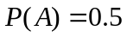,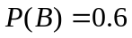,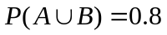，则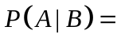 0.5 .
3. 随机事件独立且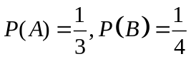，则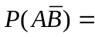 0.25 .
4. 连续型随机变量的概率密度为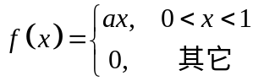 ，则 2 .
5. 连续型随机变量的概率密度为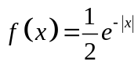 ，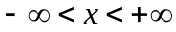,则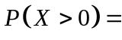 0.5 .
6. 若随机变量的概率分布为 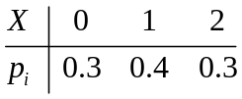，则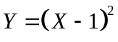的概率分布是 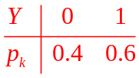 .
7. 若是取自总体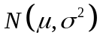的简单随机样本，为样本标准差，则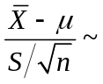 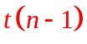 .
8. 判断点估计量好坏常用的三个评价标准分别是无偏性、有效性以及相合性（一致性）.
9. 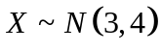，概率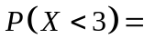 0.5 .
10. 随机变量与的方差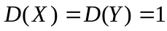，协方差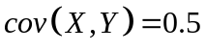，则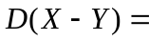 1 .

二、选择题（共15分，每小题3分）
1. 连续型随机变量的概率密度为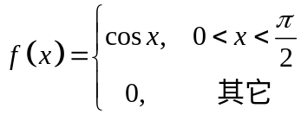，则当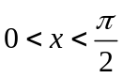时，其分布函数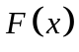为( ③ ).
①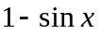 ； ②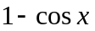 ； ③ ； ④ .
2. 若二维随机变量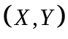的联合概率分布为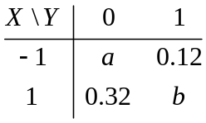，且与相互独立，则的可能值为（ ② ）．
①0.18； ②0.48； ③0.12； ④0.32.
3. 随机变量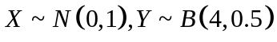，则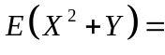（ ③ ）．
①1； ②2； ③3； ④4.
4. 已知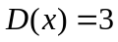且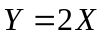，则的相关系数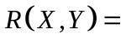（ ② ）．
①-1； ②1； ③； ④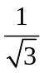 .
5. 以家庭为单位，某种商品年需求量Y（单位：千克）与该商品价格（单位：元）之间的一组调查数据经计算得.其经验回归直线方程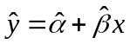，则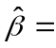（ ② ）.
① 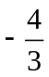； ② 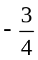 ③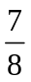； ④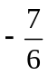.

三、（7分）已知在未来一段时期内利率下调的概率为60%，利率不变的概率为40%.经分析，在利率下调情况下某只股票上涨的概率为80%，在利率不变情况下该只股票上涨的概率为40%.求该只股票上涨的概率.
解：设表示利率下调，表示股票上涨.
由已知，…… (2分)
故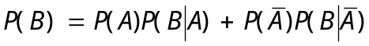(不写全概率公式不扣分)
=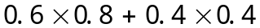…… (6分)
=0.64…… (7分)
备注：1）直接写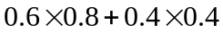=0.64 得7分；
- 公式不对，条件概率有，计算错，得2分；
- 公式错计算对，得5分；
- 结果写0.64或16/25都算对。

四、（7分）设连续型随机变量的概率密度函数为
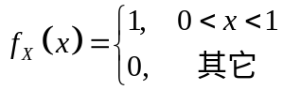
求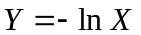的概率密度函数.
解法一：由得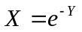，………… …… …… …… (1分)
故的概率密度为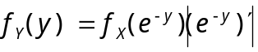…… …… …… (3分)
=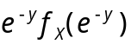 ………… …… (4分)
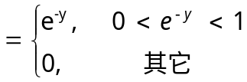……………… …… (6分)
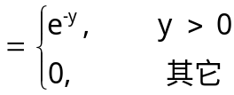……………… …… (7分)
解法二：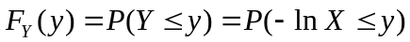 （1分）
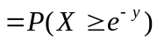
=1-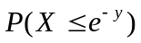 (2分）
=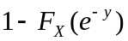(3分)
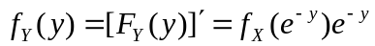 （5分）
……………… …… (7分)

五、（8分）已知某型号的螺丝钉的重量是一个随机变量（单位：克），期望和方差都是100，且每个螺丝钉的重量相互独立，一盒中有100个该型号的螺丝钉，求一盒螺丝钉的重量不超过10200克的概率（利用中心极限定理求解）.
解：设第颗螺丝钉重量为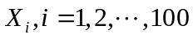.由已知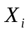独立同分布且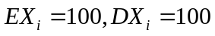.故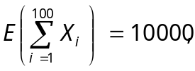………………(2分)
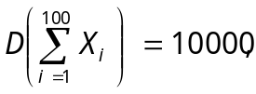……………(4分)
于是一盒螺丝钉的重量不超过10200克的概率为
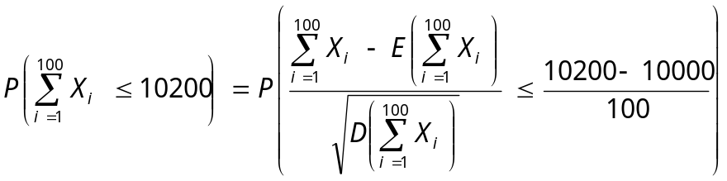…(6分)
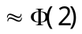=0.9972……………… ( 8分，其中约等号1分，得数1分)
备注：1）单个重量用X，总重量也用X，扣一分；
- 没单独计算总重量的期望和方差，但过程中出现标准化时数据均正确，得4分；
- 出现100X的得0分
- 先出现100X，后出现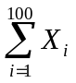，扣2分；
- 总重量写了大于0不扣分；
- 总重量左侧写大于10000或10196扣2分；
- 写单个重量服从N（100，100），后面完全正确，不扣分；
- 出现np，npq的得0分；
- 丢概率符号P的扣3分。

六、（7分）设总体的概率分布为
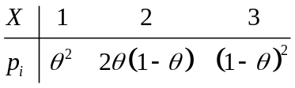
其中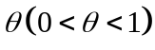为未知参数.为其一个样本，试求的矩估计量.
解：.………………(4分)
故令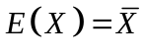，即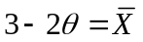，………………(6分)
于是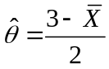.………………(7分，不加估计的符号，扣一分)
七、（7分）设连续型随机变量的概率密度函数为
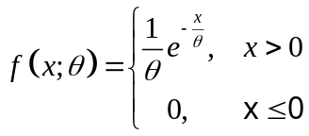
其中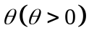为未知参数. 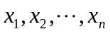为其一组样本观测值，试求的最大似然估计值.
解：似然函数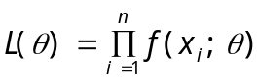………(2分)
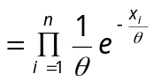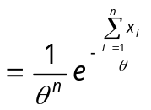………………………………(4分)
取对数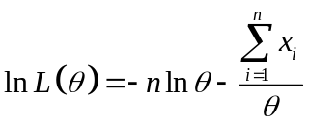，令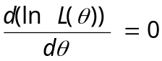，
即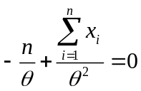，………… (6分)
故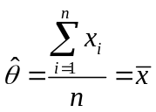.………(7分，不加估计的符号扣一分)

八、（7分）某旅行社为调查当地旅游者的平均消费额，随机访问了100名旅游者，得知平均消费额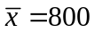元.根据经验，已知旅游者消费额（单位：元）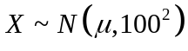，求该地旅游者平均消费额的置信度为95%的置信区间.
解：的置信度为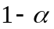的置信区间为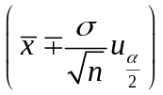，……………(5分)
由已知，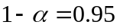，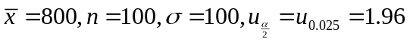，故的置信度为95%的置信区间为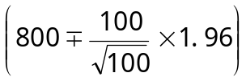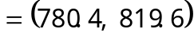… ( 7分，两个端点错一个扣1分)

九、（7分）某工厂生产某种型号的电池，其寿命（单位：小时）长期以来服从方差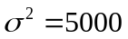的正态分布.现有一批电池，从其生产来看，寿命的波动性有所改变.现随机取26只电池，测出其寿命的样本方差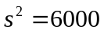.根据这一数据，能否推断这批电池寿命的波动性较以往电池寿命的波动性有显著变化（取显著性水平）？
解：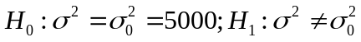.……………………………(2分)
检验统计量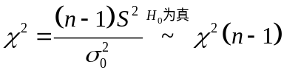 …………………………(3分)
由已知，因为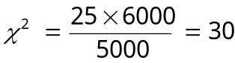，…………………………(4分)
……(5分)
由于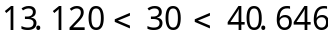，故接受原假设，即这批电池寿命的波动性较以往电池寿命的波动性没有显著变化. …(7分，若不等式正确，仅判断错误扣一分)
十、（5分）甲乙两人通过下棋进行赌博，甲获胜的概率为（其中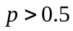），假设没有平局.试说明，为了弥补乙的不利地位，甲乙每局所下的赌注应满足什么条件才能保证这样的赌博公平.
答：设每局甲获利为，易知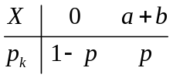 ，……………(3分)
故为保证赌博公平，需要且只需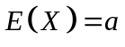（此时甲获利为0，乙获利亦为0），即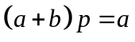，……………(4分)
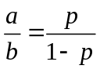.……………(5分)
备注：此题为简答题，只要学生能写出a>b，可按具体情况给2分或3分.
只写出结果，没写清理由得2分，理由写的不够标准，得3分。

